BACCALAURÉAT TECHNOLOGIQUE
Sciences et technologies de l’industrie et du développement durable

ENSEIGNEMENTS TECHNOLOGIQUES TRANSVERSAUX

Coefficient 8 – Durée 4 heures
Aucun document autorisé
Calculatrice autorisée
LUTTE CONTRE LES INCENDIES DE FORÊTS

- sujet (mise en situation et questions à traiter par le candidat)
  - partie 1 (3 heures) pages 2 à 7
  - partie 2 (1 heure) pages 8 à 10
- documents techniques pages 11 à 24
- documents réponses pages 25 à 31

Le sujet comporte deux parties indépendantes qui
peuvent être traitées dans un ordre indifférent.
Les documents réponses DR1 à DR7 (pages 25 à 31) seront
à rendre agrafés aux copies.

Mise en situation
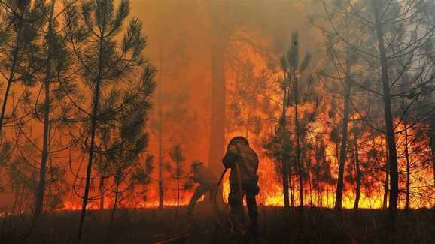 | PrÉvenir les incendies et protÉger la forÊt  La politique forestière participe à l'élaboration et à la mise en œuvre de prévention et de lutte contre les départs de feux de forêt. Cette politique s'exerce plus particulièrement dans les territoires sensibles aux feux de végétation, principalement dans le sud de la France métropolitaine.
Les plans généraux de prévention terrestre des feux s'articulent autour de plusieurs axes :
- la maîtrise de l’utilisation et de l’occupation des sols dans les zones rurales les plus sensibles aux incendies de forêt en évitant par exemple l’habitat diffus vulnérable ;
- la gestion et l’exploitation régulière des forêts : réseaux de pistes, points d'eau, coupures de combustible structurant les massifs, zones exposées à la propagation de grands feux ;
- en période de danger d'incendies, l'organisation au sein des territoires sensibles aux incendies d'un dispositif opérationnel de télésurveillance adapté aux territoires ;
- enfin, l'équipement et l'entretien de dispositifs de défense de forêts contre les incendies tels que : tours d'observation occupées par des vigies ou équipées de caméras spéciales, véhicules d’intervention et parfois l’utilisation de drones, pour faciliter la prise de décision.

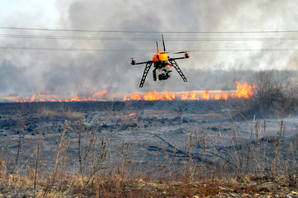
Vos études porteront sur la tour d’observation sur pylône métallique définie ci-dessous (analyse d’un système pluritechnique – partie 1) et sur le drone (exercice – partie 2).
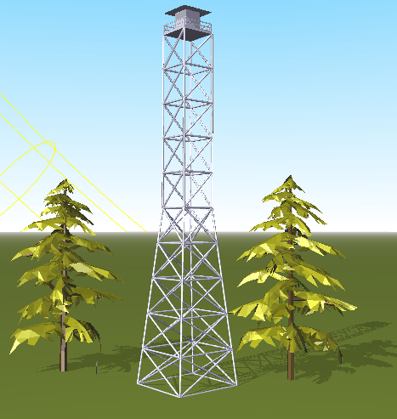 La tour de guet
Drone (crédit photo SDIS 40)
Partie 1 : Détection des départs de feux de forêt
VALIDATION DE LA TOUR DE GUET DANS LA STRATÉGIE DE SURVEILLANCE DES DÉPARTS DE FEUX
Dans l’organisation de la lutte contre les incendies de forêt, une attention fondamentale est portée au dispositif préventif, avec pour enjeu, l’arrêt des départs de feu aussi vite que possible. Pour ce faire, certains SDIS (service départemental d'incendie et de secours) disposent de tours de guet, gardées chacune par deux personnes au quotidien, du 1er juin au 30 septembre. Ces tours sont judicieusement implantées, de manière à couvrir visuellement toute la zone à risque. Leur fonction est de détecter les feux naissants depuis un point haut, mais aussi d’alerter et de renseigner le CODIS (centre opérationnel départemental d'incendie et de secours). En effet, 45% des départs de feu sont détectés par les vigies dans les tours de guet.

Question 1.1 | Après lecture du DT1, recenser les arguments reposant sur les trois piliers du développement durable, justifiant la lutte contre les incendies de forêt ; les classer dans un tableau selon les trois critères.  forme du tableau à recopier sur votre copie
  Critères  Arguments | Écologique | Social | Économique
Voir DT1

Question 1.2  Voir DT2 | À partir du document DT2, identifier les moyens existants pour détecter les départs des incendies de forêts.

Les tours de guet sont équipées pour la détection des feux. Leurs conditions d’implantation doivent respecter les instructions suivantes :

- disposer d’une excellente vue dégagée sur de larges zones sujettes à l’incendie ;
- se situer à proximité de voies d’accès (routes, pistes de patrouille, sentiers) ;
- permettre un surplomb des végétaux.

Question 1.3 | À l’aide du diagramme des exigences du DT3, compléter la première colonne du DR1.  Indiquer pour chaque type de tour, si l’exigence associée à chaque critère est respectée en vous servant du DT5.  Faire le total des points et conclure sur la solution technique retenue.
Voir DT3 et DT5
DR1

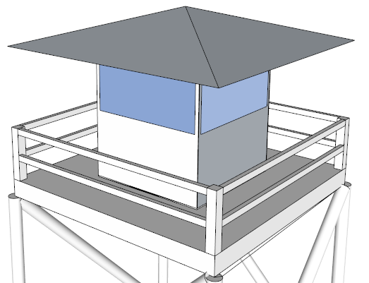
ÉTUDE DU RESPECT DES CONDITIONS DE CONFORT DE LA VIGIE
L’objet de cette partie porte sur le confort de vie dans la cabine. Celui-ci dépend du maintien de la plage de températures intérieures souhaitées quelle que soit l’heure de la journée.
Casquette
Les conditions de réussite du confort sont :
- une bonne protection solaire pour éviter les pics de surchauffe en journée ;
- une bonne isolation thermique de la cabine pour limiter le refroidissement nocturne ;
- la compensation des pertes thermiques par un apport d’énergie thermique complémentaire.
Dans un premier temps, on cherche à valider le dimensionnement de la casquette en toiture au regard du rayonnement solaire durant la journée.

Question 1.4 | À partir des documents DT6 et DR2, justifier la mise en place d’une casquette de toit à la vigie.  Tracer sur le document DR2 les trajectoires du rayonnement solaire sur le bord sud du toit à 12h en juin et septembre (trait bleu pour le mois de juin et trait rouge pour le mois de septembre).  Conclure sur le choix de la longueur de la casquette et les risques de surchauffe dans la cabine de guet durant la journée.
Voir DT6
DR2
Par la suite on cherche à s’assurer que le confort des usagers est préservé la nuit.
Question 1.5 | Pour limiter le refroidissement nocturne de la cabine, il est nécessaire d’isoler les parois. Au regard des exigences environnementales définies en DT3, et des performances des matériaux DT7, identifier et justifier le type de panneau sandwich en bardage le plus adapté.
Voir DT3 et DT7
Question 1.6 | En vous référant au DT8, compléter le DR3 pour déterminer les déperditions (ou pertes) thermiques globales de la vigie. À partir du résultat obtenu et du document DT3, conclure quant à la nécessité d’un apport thermique supplémentaire.
Voir DT3 et DT8
DR3
Pour compenser les déperditions thermiques de la vigie, on met en place un mur trombe.
Question 1.7 | En vous référant au DT9, identifier la nature des types d’échanges thermiques en (B) et en (C) au sein du mur trombe : conduction, convection naturelle ou rayonnement.
Voir DT9
Le cahier des charges de la cabine définit que la température intérieure ne doit pas descendre sous 15°C. Une simulation du modèle de comportement de la cabine a permis d’obtenir la courbe d’évolution de la température intérieure en fonction du temps (graphe du document DT10).
Question 1.8  Voir DT9 et DT10 | Expliquer les raisons de la variation de température constatée dans le graphe du document DT10.  Comparer le relevé des capteurs de température dans la cabine (graphe DT10) avec la simulation. Identifier des paramètres de la simulation qui peuvent être à l’origine de cet écart.

Question 1.9 | Suite à l’ensemble des études précédentes, conclure sur les choix technologiques qui ont été retenus pour la conception de la cabine. Citer un exemple d’apport thermique supplémentaire qui n’a pas été pris en compte.

AUTONOMIE ÉNERGÉTIQUE DE LA TOUR DE GUET
La tour de guet est située dans une zone éloignée du réseau électrique. Un dispositif d'alimentation solaire permet de fournir l'énergie électrique nécessaire par l'intermédiaire de panneaux photovoltaïques. On cherche à vérifier que ce dispositif est correctement dimensionné afin de permettre l’autonomie énergétique de la tour de guet.
Question 1.10 | À l’aide du document DT3, compléter sur le document DR4, le tableau en indiquant la puissance et l’énergie consommée de chacun des récepteurs.  Sachant que la tension en sortie du régulateur est de 12 V, déterminer la valeur du courant I_{s} absorbé lorsque tous les consommateurs en sortie du régulateur fonctionnent.
Voir DT3 et DT4
DR4
Question 1.11 | À partir du tableau des caractéristiques du panneau solaire SP75 DT11, indiquer la valeur de la tension V, du courant I et de la puissance P au point de fonctionnement de puissance maximum (MPP : maximum power point) pour les conditions STC (standard test conditions soit E = 1000 W·m⁻² ; Tc = 25 °C).  Reporter sur le document réponse DR4 ce point de fonctionnement.  En déduire la conséquence pour le point de fonctionnement maximum (MPP) et la puissance lorsque la température des cellules augmente de 25 °C à 45 °C.
Voir DT11
DR4
Pour la suite de l’étude nous nous placerons dans les conditions STC et MPP.

Question 1.12  Voir DT11 | Préciser la valeur de l’irradiance E (puissance solaire reçue par unité de surface) pour les conditions STC.  Déterminer la puissance solaire reçue par un panneau.  En déduire le rendement η de ce panneau pour les conditions STC.
Question 1.13  Voir DT11, DT4 | Les 14 panneaux sont montés en parallèle. Le document DT4 décrit la structure de la chaine solaire. Calculer la valeur du courant I_{p} entrant dans le « bloc régulateurs ».

Pour la suite, on cherche à choisir les régulateurs utilisés en fonction du besoin énergétique de la tour de guet. On considèrera que la chaine d’énergie comporte 2 régulateurs en parallèle avec un courant d’entrée total I_{p} de 50 A.
Question 1.14 | Indiquer la tension de référence des panneaux photovoltaïques et la tension maximale fournie.  D’après le tableau de choix des régulateurs, identifier la référence du régulateur le mieux adapté en justifiant votre choix par rapport à la tension et au courant.
Voir DT4, DT11 et DT12

Analyse du flux d’énergie dans différentes configurations

Nous utilisons les hypothèses suivantes :
- l’installation comporte 14 panneaux en parallèle ;
- l’onduleur n’est pas utilisé ;
- les pertes liées aux régulateurs sont négligées ;
- I_{s} est le courant sortant des régulateurs côté charge.

Un premier bilan de puissance (cas 1 en DT13) est donné pour un éclairement de 1000 W$∙$m⁻ ² et une charge imposant un courant I_{s} de 25 A.
Une seconde situation (cas 2 en DR5) est étudiée : les panneaux photovoltaïques reçoivent un éclairement de E = 130 W·m⁻² et la charge impose un courant I_{s} de 10 A.
Question 1.15  Voir DT13 DR5 | Compléter le document réponse DR5, en donnant les valeurs des puissances P_{p}, P_{s} et P_{b}. En déduire la valeur de I_{b}.
Le dernier cas concerne un fonctionnement de nuit.
Question 1.16  Voir DT13 DR6 | En utilisant les résultats de la question précédente, indiquer sur le DR6 les valeurs des différentes puissances mises en jeu. Préciser, pour chacun des cas étudiés, si les panneaux photovoltaïques, les batteries et les consommateurs (charges électriques de la tour) reçoivent, fournissent ou n’échangent pas de puissance électrique.
Bilan énergétique moyen sur la période de juin à septembre
L’énergie consommée par les consommateurs est de 1100 Wh par jour. La durée d’ensoleillement moyenne sur cette période est de 5,93 h par jour dans les conditions STC (standard test conditions : E = 1000 W·m⁻² ; Tc = 25 °C).

Question 1.17  Voir DT11 | Calculer l’énergie produite chaque jour par les panneaux solaires fonctionnant au point de puissance maximum DT11.  Comparer l’énergie produite avec celle consommée en une journée.  Justifier le choix d’un tel écart entre l’énergie consommée et celle produite par les panneaux.
Conclusion sur la chaîne solaire en site isolé
Question 1.18 | L’installation répond-t-elle au besoin du site isolé ? Préciser l’intérêt des batteries dans le bon fonctionnement de l’installation. Justifier à l’aide de l’étude réalisée.

ÉTUDE DE L’INFLUENCE DES panneaux photovoltaïques sur la stabilitÉ de la tour de guet
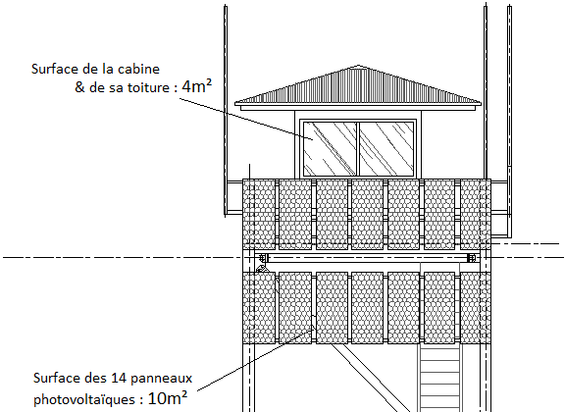
La tour, du fait de sa hauteur, est soumise à l’action du vent.
La modélisation retenue figure sur le DR7.

Hypothèses :
- la résultante des efforts due au vent est horizontale et s’applique au point V ;
- le poids total (fondations, tour, cabine et équipement) de 55 kN, s’applique au point G, centre de gravité de l’ensemble ;
- on se place à la limite du basculement de la tour autour de la liaison en A. Dans cette situation particulière, l’action de liaison en B est nulle ;
- la réaction d’appui n’est présente qu’au point A (articulation).

Question 1.19 | À partir d’une étude statique graphique menée sur la tour, tracer sur le document DR7 la direction de la réaction d’appui en A. Déterminer la valeur de la force du vent entraînant le basculement de la tour en justifiant la démarche utilisée.
Voir DR7

La localisation de la tour est représentée sur la carte du DT14. La géographie du site est favorable vis-à-vis de l’action du vent : le site est donc considéré comme protégé.
Question 1.20  Voir DT14 | Déterminer la pression du vent extrême à prendre en compte.  Compte tenu de la surface de prise au vent de 14 m² (surface des panneaux, de la cabine et de la toiture), calculer la force maximale d’un vent extrême appliquée sur la structure. Au regard du résultat de la question 1.19, préciser s’il y a un risque de basculement dans ces conditions.  Quelle doit être la préoccupation du constructeur quant à la conception des fondations de la tour ?
Question 1.21 | Expliquer en quelques lignes, comment la tour de guet répond aux exigences définies dans le document technique DT3.

Partie2 : Système d’aide à l’intervention : le drone

crédit photo SDIS 40

Pour être au plus près du feu, certains SDIS utilisent des drones équipés d’un appareil photo et/ou d’une caméra thermique infrarouge. Ils coûtent beaucoup moins cher que la solution traditionnelle d’un hélicoptère transportant un officier dont le rôle est de décrire la situation. Ils peuvent en outre voler de nuit ou à travers la fumée.

Le drone envoie au centre de commandement des photos aériennes qui une fois assemblées permettent de construire un maillage en temps réel de la zone d’intervention. Cette solution permet d’avoir une vision globale de la situation qui peut être partagée par les décideurs des interventions.

L’objectif de cette partie est de vérifier que la technologie utilisée permet l’envoi des photos dans un temps suffisamment court pour réaliser le maillage de la zone au rythme d’une image toutes les cinq secondes.

L’appareil photographique installé sur le drone permet de réaliser des photos d’une définition de 14 Mpixels. 1 pixel est codé en RVB (rouge, vert, bleu) sur 3 octets (1 octet pour coder l'intensité en rouge, 1 octet pour l'intensité en vert et 1 octet pour l'intensité en bleu).
Question 2.1 | Calculer le poids d’une image en octets puis en Mo.  Rappel : 1 Mo = 2¹⁰ ko = 2²⁰ octets

L’image est compressée par l’appareil photo au format jpeg afin d’en diminuer le poids. Un taux de compression de 1 / 20 permet de ne pas avoir de perte notable de qualité.
Question 2.2 | Déterminer le poids de la photo au format jpeg en octets et en Mo.

Le Wimax (IEE 802.16) est le standard de communication sans fil utilisé pour la transmission des images entre le drone et le poste de commandement.
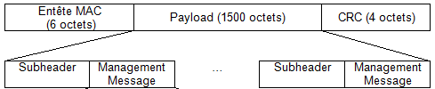
Trame Wimax

À l’image compressée sont jointes des données (localisation GPS, date, heure). Le poids total des informations à transmettre est alors de 2,5·10⁶ octets. Le fichier étant trop lourd pour être envoyé d’un seul bloc, les données sont découpées pour s’insérer dans une trame Wimax. La portion des données représente 95 % du Payload de la trame.

Question 2.3 | Calculer le nombre de trames nécessaires à l’envoi de l’image. Déterminer alors le nombre total d’octets transférés par toutes les trames.

A la réception des données au centre de commandement, l’ordinateur va recomposer l’image dont les trames peuvent être arrivées dans le désordre. Pour faire ceci, il va notamment utiliser l’adresse MAC de l’émetteur comprise dans l’entête de chaque trame. Dans notre cas, l’adresse MAC de cette carte Wimax en binaire est
MSB 0000 0000 0001 1001 0100 1011 0101 0011 1000 1110 0001 1110 LSB

Question 2.4 | Déterminer le nombre d’octets nécessaires pour coder cette adresse.  Les adresses Mac sont souvent exprimées en hexadécimal. Le O.U.I. (Organizationnelly Unique Identifier) comprend les 3 octets de poids forts de l’adresse MAC (en hexadécimal) et permet d’identifier chaque constructeur de carte réseau.  Traduire le début de l’adresse MAC en hexadécimal, puis déterminer à l’aide de la liste ci-jointe le constructeur de la carte Wimax et le débit de communication de la carte.

Liste partielle des correspondances @MAC constructeurs

O.U.I. base 16 | Constructeur | Débits de communication en Mbits·s⁻¹
0019A1 | Constructeur n°1 | 40
001963 | Constructeur n°2 | 100
00194B | Constructeur n°3 | 80
00192F | Constructeur n°4 | 1000
00192D | Constructeur n°5 | 3
00192C | Constructeur n°6 | 8
0017F2 | Constructeur n°7 | 128
000FB5 | Constructeur n8 | 40

Pour la suite, nous prendrons une vitesse moyenne de transmission des données de 5 Mo·s⁻¹ et nous considérerons que l’ensemble des trames pour une image pèse 3 Mo.

Question 2.5 | Déterminer le temps nécessaire pour envoyer une image.  Calculer le nombre d’images que la carte pourrait transmettre par minute.

Question 2.6 | Pour conclure, comparer les besoins du centre de commandement avec les capacités de la carte.  Indiquer si d’autres équipements de surveillance utilisant également ce protocole de transmission, peuvent être embarqués sur le drone ?

DT1 : LE RISQUE DE FEU DE FORÊT EN FRANCE

En France métropolitaine, la superficie forestière est de 16 millions d’hectares (ha) soit
30 % de la surface du territoire français.
Chaque année en moyenne, 4 000 départs de feux ont lieu et 24 000 ha de forêts sont incendiés en France métropolitaine.
Certes, les incendies font partie intégrante de la dynamique naturelle de la régénération de certains écosystèmes. Cependant, lorsqu’ils deviennent trop fréquents ou qu’ils concernent des superficies importantes, les feux entraînent une homogénéisation du milieu et font peser une forte menace sur la faune et la flore.
Les feux peuvent faire disparaître des graines d’espèces végétales, réduire la matière organique et amorcer le processus d’érosion des sols. La quasi-disparition du pin maritime dans le massif des Maures (département du Var) en est l’illustration.

Par ailleurs, les incendies présentent des risques importants pour les constructions dans ou à proximité des zones à risque – à noter : 6 000 communes françaises sont classées « à risque feux de forêts », soit une commune sur six. Les habitations et les constructions à usage d’activité s’accroissent dans ces zones à risque incendie, ce qui augmente les risques de départs de feux et le nombre de personnes à protéger en cas d’incendie.

En raison du changement climatique, les territoires à risque d’incendie de forêt devraient s’étendre significativement vers les régions du Nord de la France à l’échéance de 2040. La surface sensible aux feux de forêts, estimée à 5,5 millions d’hectares en 1989-2008, pourrait atteindre 7 millions d’hectares à l’horizon 2040.

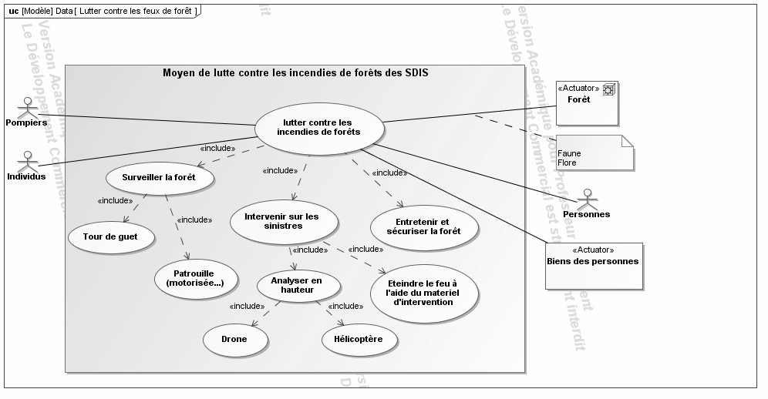
DT2 : SYSML Diagramme des cas d’utilisation UC
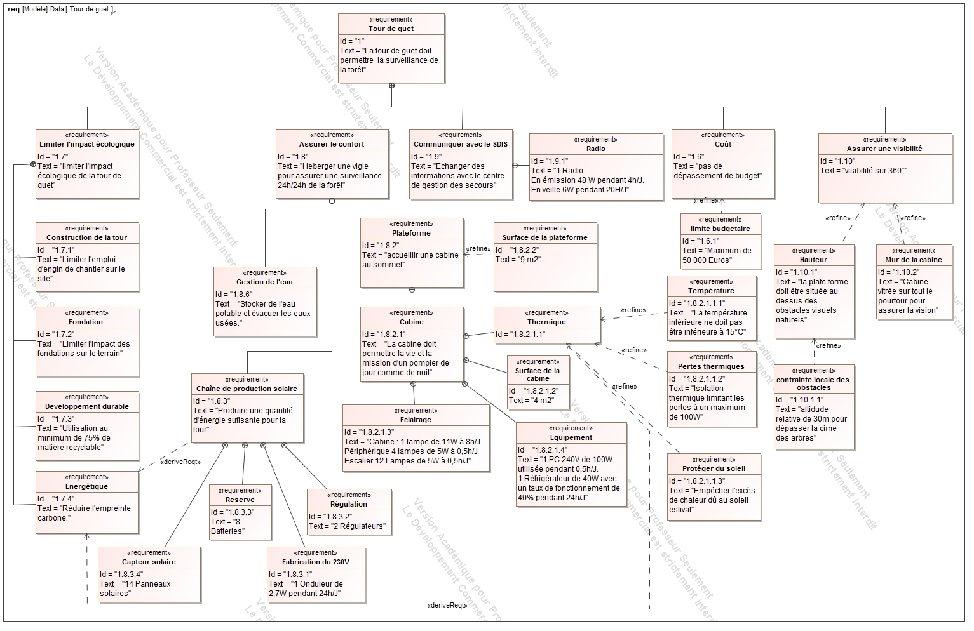
DT3 : SYSML Diagramme des exigences

DT4 : SYSML Diagramme des blocs internes
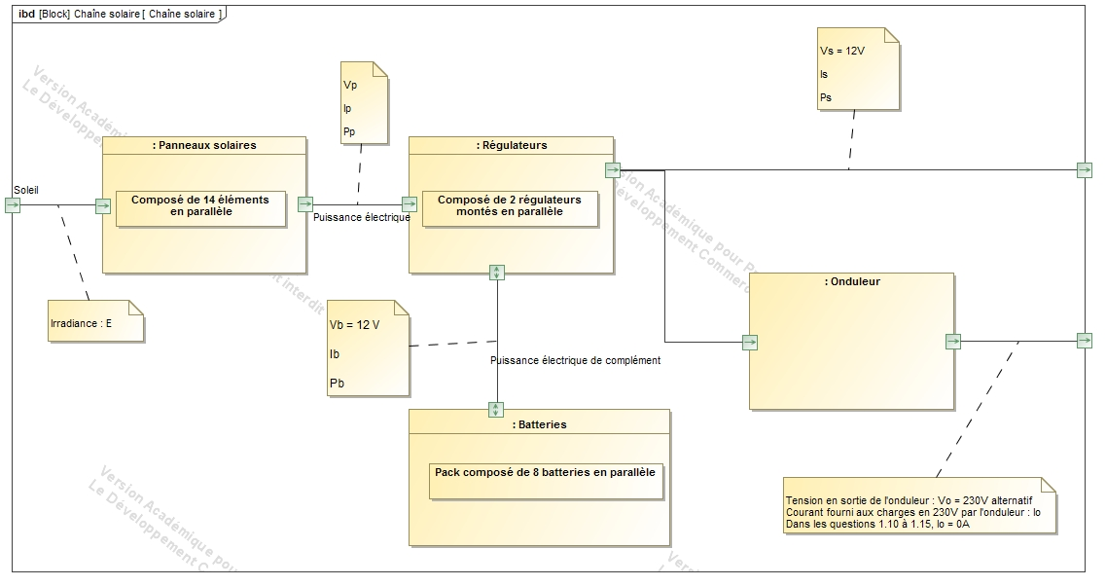

DT5 : CARACTÉRISTIQUES DE STRUCTURES DE TOURS
Tour n°1 | Tour n°2 | Tour n°3 | Tour n°4
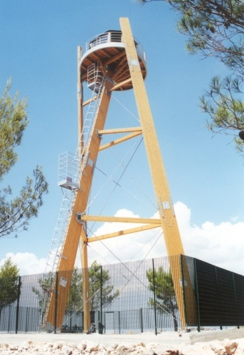 | 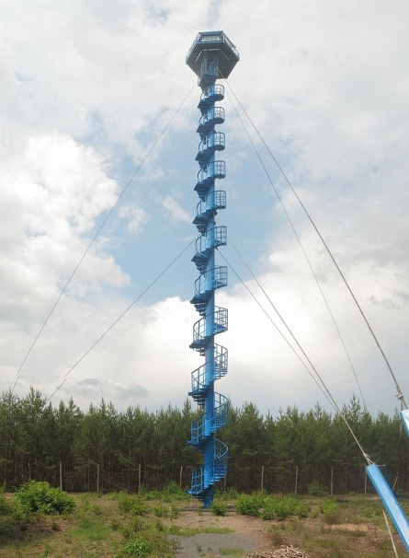 | 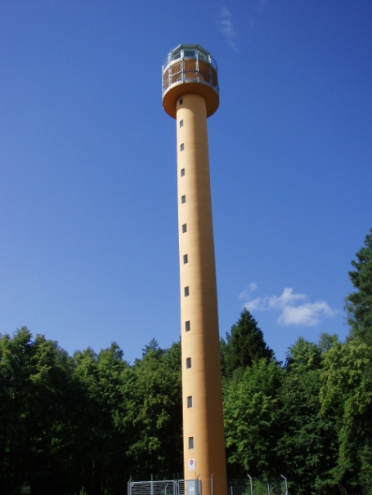 | 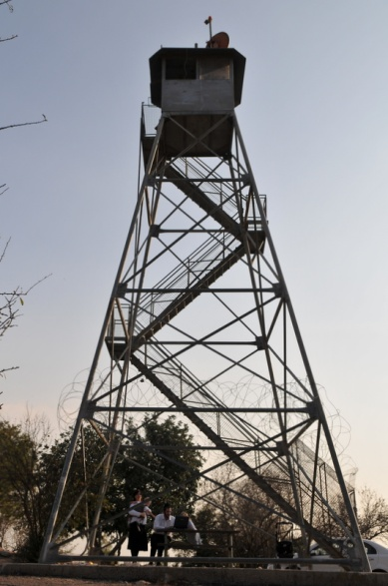
Tour réalisée en bois lamellé collé,  contreventée par  triangulation de poutres et de câbles acier. Chaque poteau est ancré à un dé de béton armé.  Cette tour peut accueillir une plateforme de 5 m² culminant à 15 m maxi.  Son emprise au sol est de l’ordre de 15 m². Son montage peut être réalisé en 3 jours avec une grue mobile.  En fin de vie, son taux de recyclage est d’environ 75 %.  Son coût de construction est de l’ordre de 45 000 €HT. | Tour en acier stabilisée par haubanage de câbles en aciers.  La tour centrale accueillant un escalier hélicoïdal est encastrée dans un massif en béton armé. Chacune des séries de haubans est fixée au sol par tirant d’ancrage.  La plateforme de 5 m² au sommet peut atteindre une hauteur de 35 m.  Son montage nécessite des moyens lourds notamment pour la réalisation des tirants d’ancrage.  Son coût est de 100 000 €HT  Le taux de recyclage de l’acier étant excellent, celui de la tour est de 70 %. | Le fût central en béton armé est réalisé par coffrage glissant grimpant (hauteur d'ascension : 18 à 20 cm·h⁻¹). La mise en œuvre du béton nécessite entre autre une pompe à béton. L’altitude de la plateforme est fonction de l’épaisseur de béton de la paroi du fût : pour le minimum de 20 cm, on peut atteindre 25 m pour une plateforme de 8 m².  La réalisation nécessitant des moyens matériels spécifiques, son coût s’élève à 150 000 €HT.  Le taux de recyclage du béton est d’environ 60 %. | La tour est amenée en pièces détachées sur le site. Le montage nécessite du petit outillage, des treuils, des palans, des câbles. Le montage barre par barre évite l’emploi d’engin de levage. La légèreté et la faible prise au vent de la tour minimisent la taille des semelles de fondations.  Le taux de recyclage en fin de vie de cette tour peut atteindre 80 %.  Avec cette technique, les plateformes d’observation de 10 m² peuvent être installées à plus de 30 m de haut, grâce à des profilés métalliques standard, pour un coût de 45 000 €HT.

DT6 : RÉCEPTIONS DIRECTES ET INDIRECTES DES FENÊTRES EN FONCTION
DE LEUR ORIENTATION ET DE L’AVANCÉE DE LA TOITURE
Pas d’avancée de toit  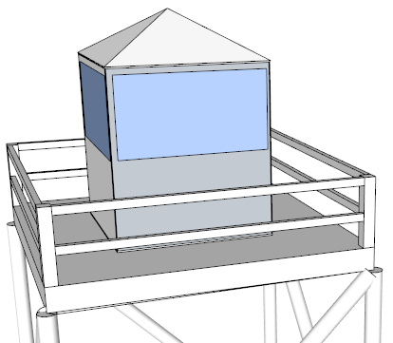 | Fenêtre au SUD  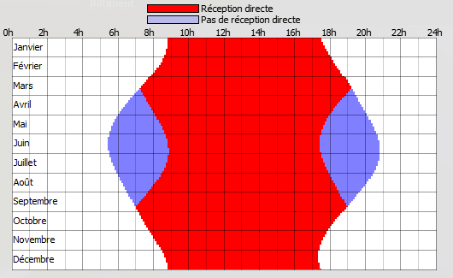 | Fenêtre à l’OUEST  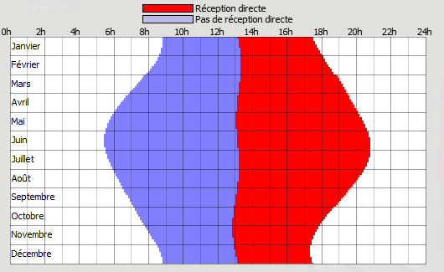
Fenêtre à l’EST
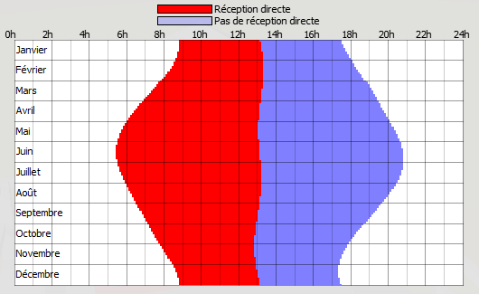
Légende

Avancée de toit formant une casquette | Fenêtre au SUD  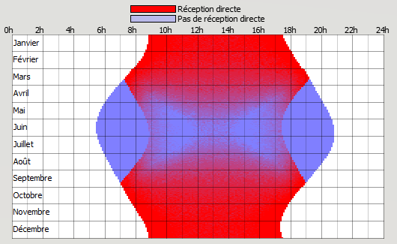 | Fenêtre à l’OUEST  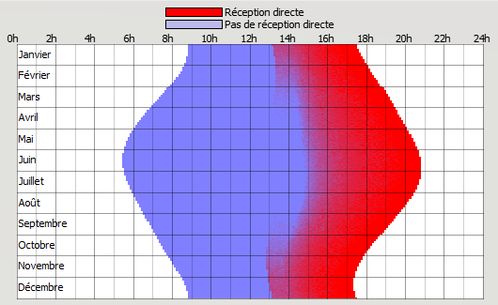
Fenêtre à l’EST
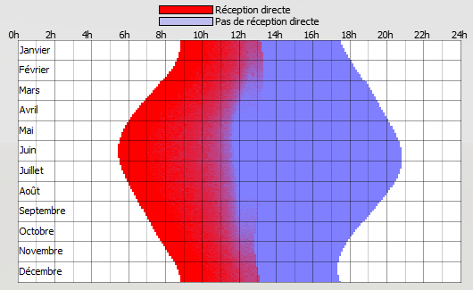

Ces graphiques permettent de distinguer les modes de réception du rayonnement solaire :
- réception directe : les moments de la journée où la fenêtre est exposée au soleil ;
- réception indirecte (pas de réception directe) : le reste de la journée où la fenêtre est à l’ombre.

DT7 : CARACTÉRISTIQUES DE DEUX PANNEAUX SANDWICHS
Extraits : DÉCLARATION ENVIRONNEMENTALE ET SANITAIRE CONFORME À LA NORME NF P 01-010

Définition de l’unité fonctionnelle (UF) : constituer 1 m² de paroi verticale pendant une annuité en assurant les performances prescrites du produit.
Tous ces impacts sont renseignés ou calculés conformément aux indications du § 6.1 de la norme NFP01-010, pour l’unité fonctionnelle rapportée à toute la DVT(durée de vie typique).

Panneau sandwich de bardage avec une âme laine de roche et deux parements acier

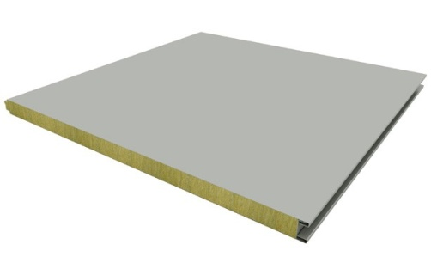  Conductivité thermique :  λ de 0,017 à 0,041 W·m⁻¹·K⁻ ¹  Masse surfacique :  18,30 kg·m⁻² | 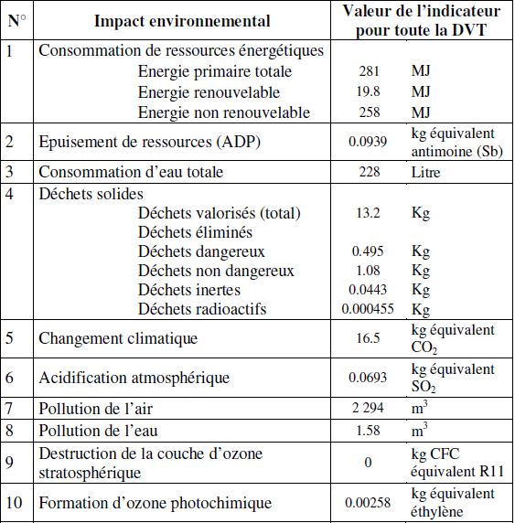
Panneau sandwich de bardage à âme polyuréthane et à deux parements acier

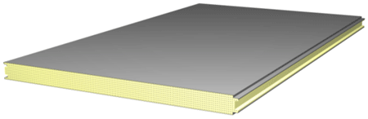  Conductivité thermique :  λ de 0,035 W·m⁻¹·K⁻¹  Masse surfacique :  12,60 kg·m⁻² | 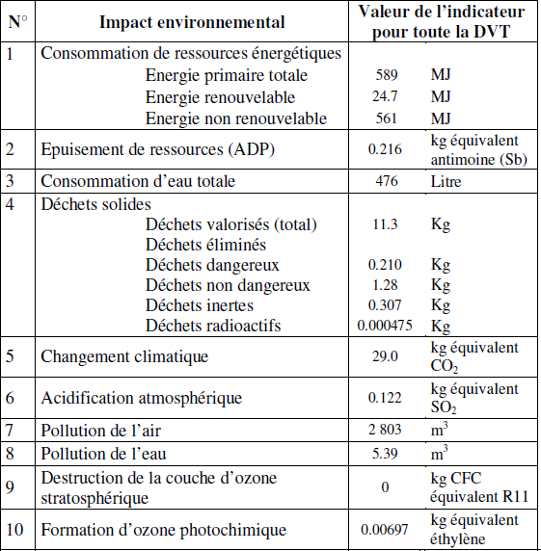

DT8 : FORMULAIRE DE CALCUL DES DÉPERDITIONS THERMIQUES DE LA CABINE
Conditions de température à prendre en compte pour les calculs :
Température extérieure minimale de 12,9°C et température intérieure de 15°C
Caractéristiques géométrique et thermique des parois de la cabine :
Toiture
Surface : 4 m²
R therm. : 3 m² °c·w⁻¹
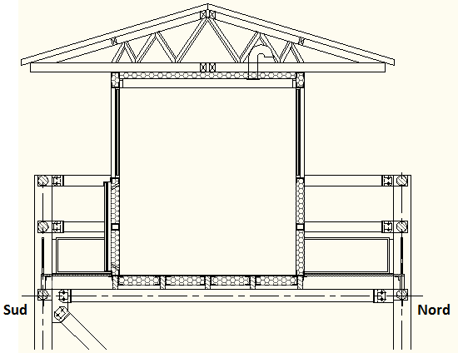

Fenêtres
Surface : 7 m² (pour les 4 cotés)
R therm. : 1,27 m²·°C·W⁻¹
Porte
Surface : 1,5 m²
R therm. : 1,07 m²·°C·W⁻¹

Ventilation Haute
Déperditions par
renouvellement d’air

Volume de la
cabine : 8,8 m³

Parois verticales
Surface : 9,1 m²
Matériau : panneau sandwich
R therm. : 2,97 m²·°C·W⁻¹

Plancher
Surface : 4 m²
Matériaux : panneau sandwich + sol plastique
Rtherm. : 2,71 m²·°C·W⁻¹

Définitions :

La résistance thermique globale d’une paroi est notée R therm. [m²·°C·W⁻¹]

Les déperditions surfaciques D_{surf} [ W ] sont calculées en appliquant la formule suivante :
${\text{D}}_{\text{surf}}\text{ =}\frac{\text{Surface de la paroi}}{{\text{R}}_{\text{therm}}}\text{∙(}{\text{θ}}_{\text{i}}\text{-}{\text{θ}}_{\text{e}}\text{)}$
avec θ_{i} : température intérieure [°C] et θ_{e} : température extérieure [°C].

Les déperditions linéaires D_{li}(pont thermique non traité) sont évaluées à 20 % des déperditions surfaciques.

Les déperditions par renouvellement d’air D_{ra}[ W ] sont calculées par la formule suivante :
D_{ra}= 0,34 ·Q_{v}·(θ_{i}-θ_{e})
[W]=[Wh·m⁻³·°C⁻¹]⋅ [m³·h⁻¹]⋅ [°C]
avec :
Qv = 25 % du volume du bâtiment renouvelé en une heure
θ_{i} : température intérieure et θ_{e} : température extérieure.

Les déperditions globales D_{glob} de la cabine sont calculées par addition des déperditions :
D_{glob}=D_{surf} + D_{li} + D_{ra}

DT9 : PRINCIPE DU MUR TROMBE
Le rayonnement solaire (A) est valorisé par effet de serre, en disposant un vitrage devant une plaque métallique noire. La plaque stocke et émet sa chaleur dans la zone (B). Des ouvertures hautes et basses réalisées dans le mur, sont créées afin de générer une circulation d’air entre la lame d’air et la cabine à chauffer (C). L'air chauffé dans la lame d'air pénètre par les ouvertures hautes dans la pièce. Il se refroidit au contact de l'air du local et, une fois rafraîchi, revient par les ouvertures basses dans la lame d'air.
Paramètres de la simulation thermique de la cabine
Température extérieure  Rayonnement solaire  Durée d’exposition solaire  Déperditions thermiques cabine  Dimensions du mur trombe  Matériau du mur trombe | 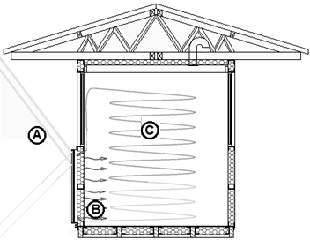 |  | Température intérieure
Extrait de la simulation  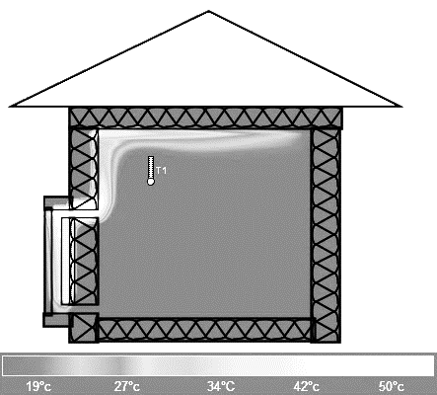 |  | Scénario de la simulation :  Quand la température intérieure de la cabine descend sous les 15 °C, la vigie ouvre les ouvertures hautes et basses du mur trombe à t = 25 min.  Le graphe sur le DT10 représente l’évolution de la température dans la cabine au cours du temps.

DT10 : Graphes de température
Graphe : variation de température par simulation dans la cabine.

Graphe : relevés de température dans la cabine réelle.
Les relevés de températures ont été réalisés dans la cabine puis tracés ci dessous :
Échelle du temps en heure
Température intérieure
DT11 : ÉLÉMENT DE LA CHAINE SOLAIRE

Caractéristiques du module solaire SP75 de SIEMENS
en configuration 12 V
Tension de référence du panneau | 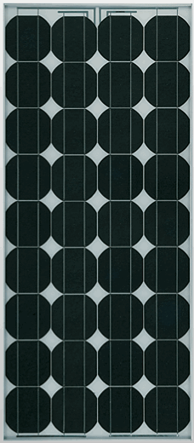  12 V
P_{max} Puissance maximum dans les conditions STC (Standard Test Conditions soit E=1000 W·m⁻² ; Tc=25 °C) | 75 W
IMPP Courant au point de fonctionnement de puissance maximum (MPP : Maximum Power Point) | 4,4 A
VMPP Tension au point de fonctionnement de puissance maximum (MPP : Maximum Power Point) | 17,6 V
ISC Courant de court circuit (SC Short Circuit) | 4,8 A
V_{oc} Tension en circuit ouvert (OC Open Circuit) | 21,7 V
Température normale de fonctionnement des cellules | 45 °C
Hauteur du panneau | 1200 mm
Largeur du panneau | 533 mm

DT12 : ÉLÉMENT DE LA CHAINE SOLAIRE

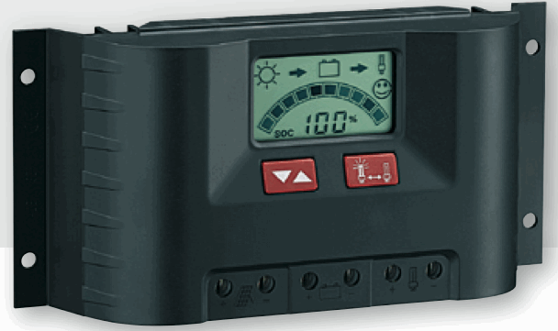
Régulateur de charge Solaire
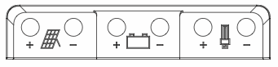
Raccordement
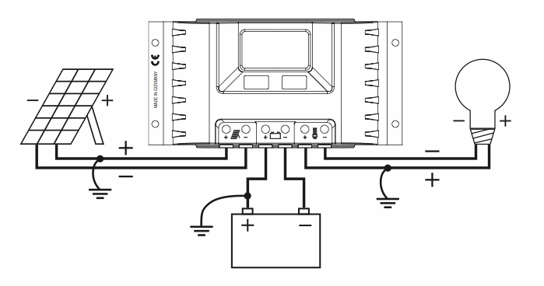
Données électriques
Caractéristiques communes de la gamme
Tension de service | 12 V ou 24 V; reconnaissance automatique
Zone de tension 12 V | 6,9 V – 17,2 V
Zone de tension 24 V | 17,3 V – 43 V
Températures de service tolérées | -10 °C à +50 °C
Températures de service tolérées | -20 °C à +80 °C
Autoconsommation mA | 12,5 mA
PWM-Fréquence de modulation d ́impulsions en largeur | 30 Hz
Tension d ́entrée maximale | < 47 V
Tension de batterie minimale | 6,9 V
TABLEAU DE CHOIX DES REGULATEURS DE LA GAMME
Courant en A
Modèle | PR1010 | PR1515 | PR2020 | PR3030
Courant maximal de panneau à température constante de 25 °C | 10 | 15 | 20 | 30

DT13 : DIAGRAMME SYSML DES BLOCS INTERNES (ibd) DE LA CHAINE SOLAIRE
Cas 1 : Panneaux photovoltaïques exposés en plein midi avec un éclairement de E = 1000 W·m⁻², et I_{s} = 25 A.
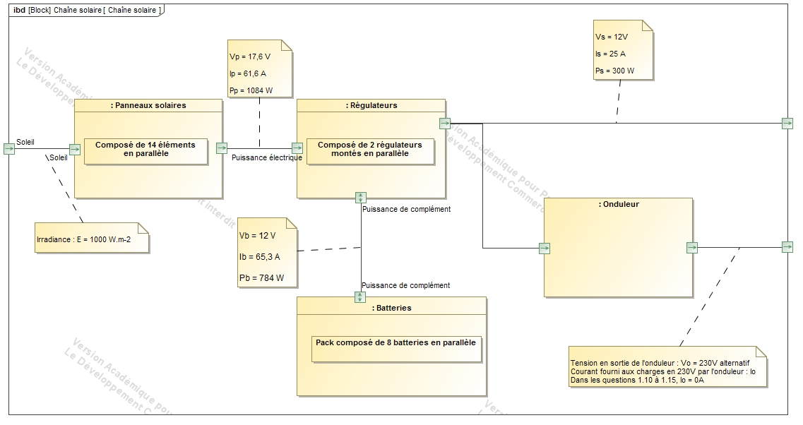
17,6V
61,6A

Ip
Is

Ib
1000W/m²

36,6A

DT 14 : CARTE DES ZONES DE VENTS
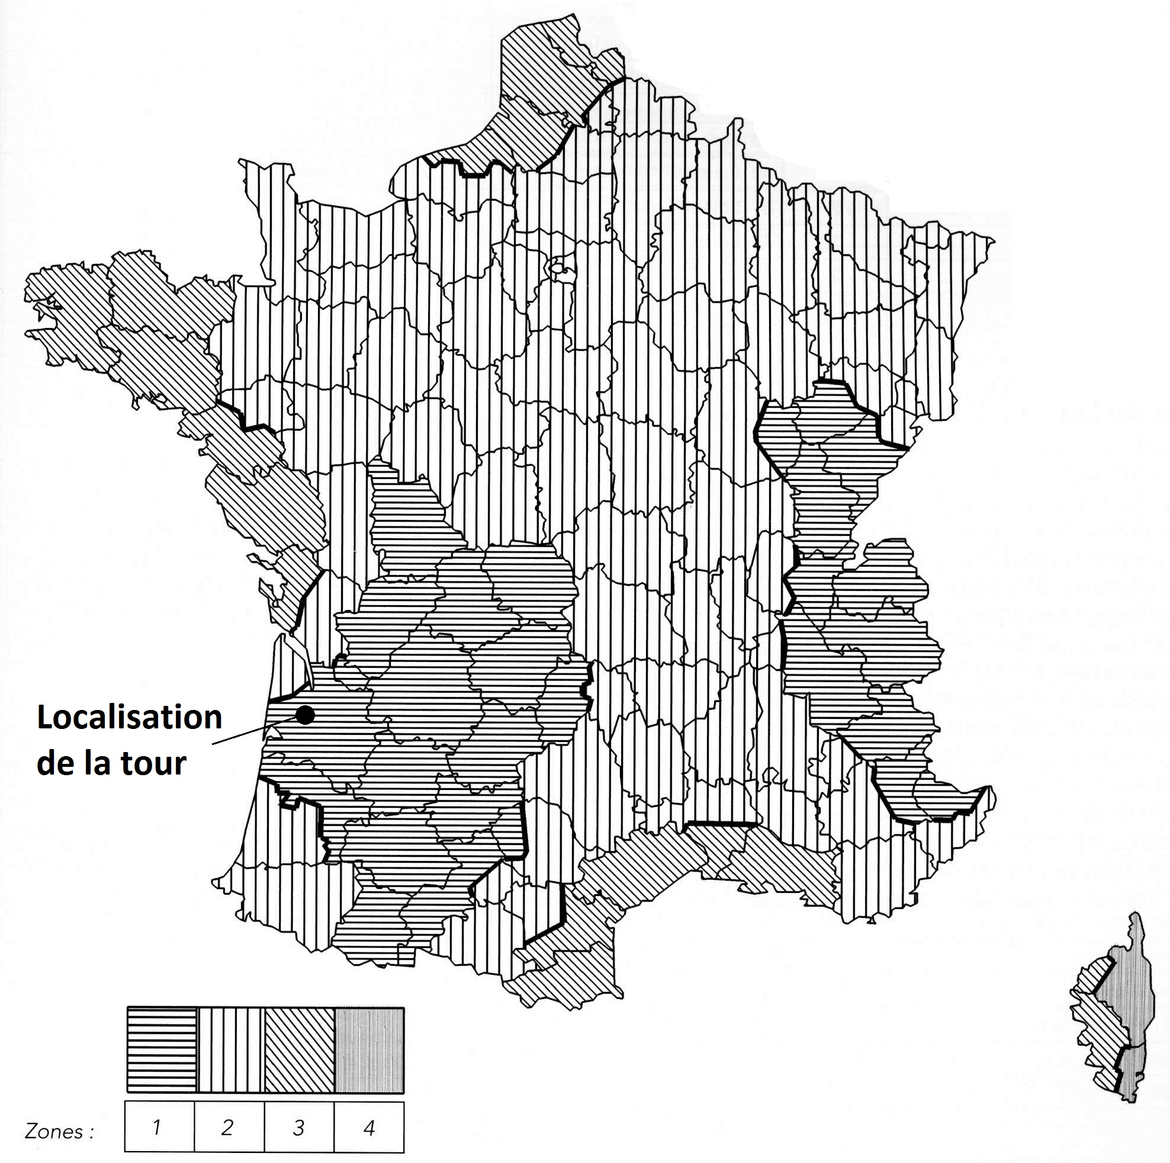

Tableau des pressions exercées par le vent :
Zone | site | pression  normale | pression  extrême | vitesse  normale | vitesse  extrême
Zone | site | Pa | Pa | km·h⁻¹ | km·h⁻¹
1 | protégé | 400 | 700 | 92 | 122
1 | normal | 500 | 875 | 103 | 136
1 | exposé | 675 | 1181 | 119 | 158
2 | protégé | 480 | 840 | 101 | 133
2 | normal | 600 | 1050 | 113 | 149
2 | exposé | 780 | 1365 | 129 | 170
3 | protégé | 600 | 1050 | 113 | 149
3 | normal | 700 | 1312 | 126 | 167
3 | exposé | 938 | 1640 | 14 | 186
4 | protégé | 720 | 1260 | 123 | 163
4 | normal | 900 | 1575 | 138 | 183
4 | exposé | 1080 | 1890 | 151 | 200

DR1 – Document réponse 1
Question 1.3 Tableau d’évaluation du choix architectural de la tour
Mettre+1 si le critère est respecté,  sinon indiquer -1  Critères et Exigences du cahier des charges à indiquer (cf. DT3) | Tour n°1 | Tour n°2 | Tour n°3 | Tour n°4
Critère : hauteur  Exigence : … | 15 m maxi  -1 |  | 25 m  -1 | 30 m  +1
Critère : surface de la plateforme  Exigence : … | 5 m²  -1 | 5 m²  -1 | 8 m²  -1
Critère : coût  Exigence : … | 45 000 €  +1 | 100 000 €  -1 |  | 45 000 €  +1
Critère : matériaux recyclables  Exigence : … |  | 70 %  -1 | 60 %  -1 | 80 %  +1
Critère : engins de chantier  Exigence :  Limiter l’emploi. | Grue mobile  -1 | Moyen lourd  -1 | Pompe à béton  -1 | Petit outillage  +1
TOTAL :

Conclusion :

DR2 – Document réponse 2
Question 1.4
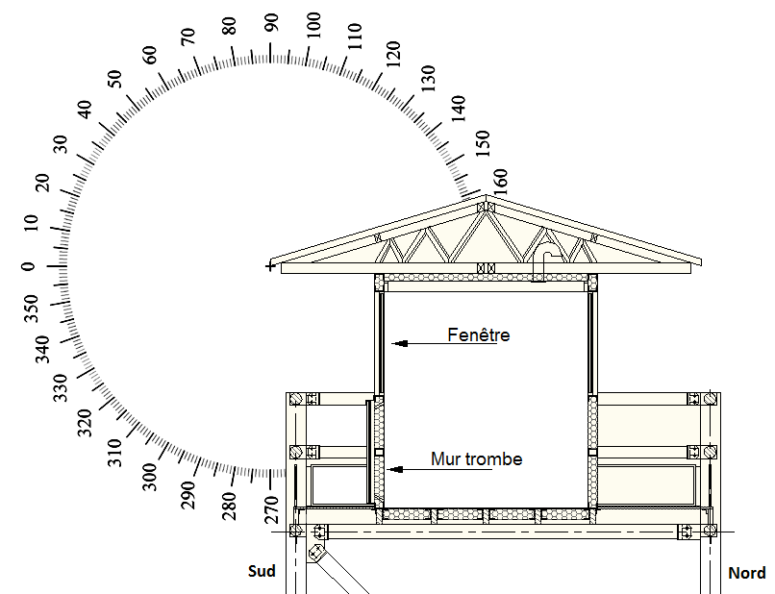

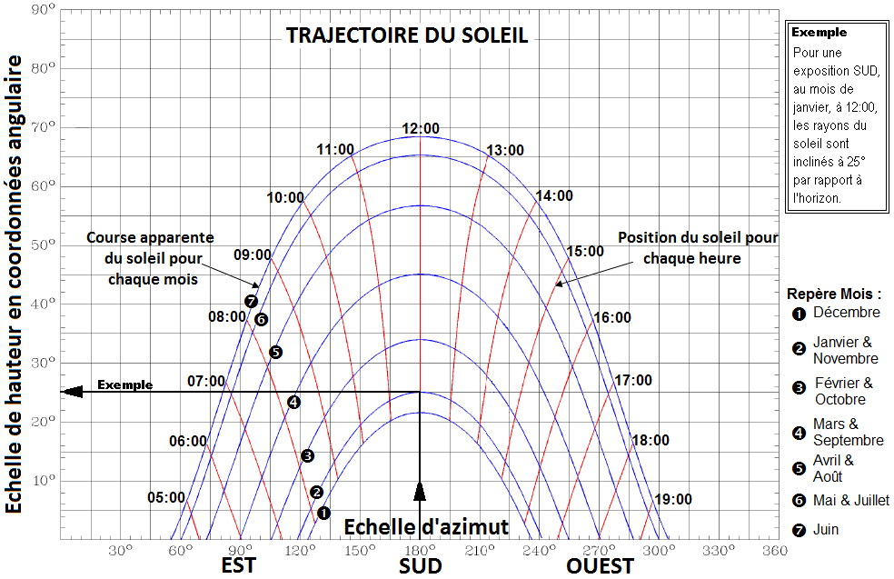
DR3 – Document réponse 3
Question1.6
Calcul de la différence de température :
θ_{i} : température intérieure [°C] : θ_{e} : température extérieure [°C] :
θ_{i}-θ_{e} = °C
Calcul des déperditions surfaciques D_{surf} par paroi
Paroi | Surface | R_{therm}. | Déperdition surfacique D_{Surf} par paroi
- Toiture
- Fenêtres
- Porte
- Parois verticales
- Plancher
Total des déperditions surfaciques D_{surf} =
Calcul des déperditions linéiques D_{li} :

Total des déperditions linéaires D_{li} =
Calcul des déperditions par renouvellement d’air D_{ra} :

Total des déperditions par renouvellement d’air D_{ra} =
Calcul des déperditions globales D_{glob} de la cabine :

Total des déperditions de la cabine D_{glob} =
Conclusion :

DR4 – Document réponse 4
Question 1.10
Récepteur | NB | P en W | P totale en W | Heures par jour | Wh·jour⁻¹
Eclairage
Cabine | 1 | …. | …. | …. | ….
Périphérie cabine | 4 | 5 | 20 | 0,5 | 10
Escalier | … | 5 | …. | 0,5 | ….
Equipements
PC 240 V | 1 | …. | …. | …. | ….
Onduleur | 1 | 2,7 | 2,7 | 24 | 64,8
Autres récepteurs
Radio (en émission) | 1 | 48 | 48 | 4 | 192
Radio (en veille) | 1 | 6 | 6 | 20 | 120
Réfrigérateur | 1 | 40 (-40 %) | 24 | 24 | 576
Total |  | X | …. | X | ….
Valeur du courant Is absorbé = …

Question 1.11
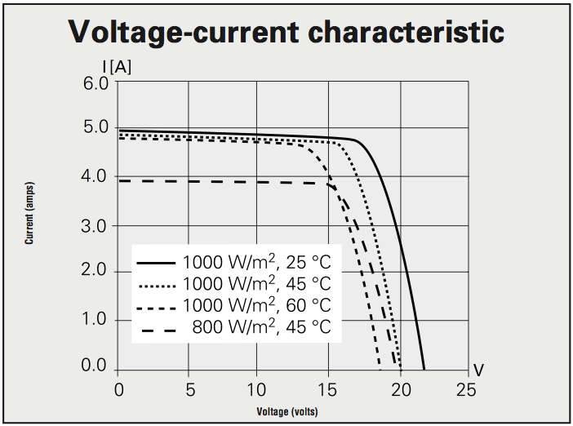
Point de fonctionnement du panneau solaire :
MPP pour 1000 W$∙$m⁻² et 45°C

DR5 – Document réponse 5
Question 1.15
Cas 2°: cas d’un éclairement particulier E=130 W·m⁻² (avec V_{p} = 13,8 V, I_{p}=8,7 A et I_{s}=10 A).
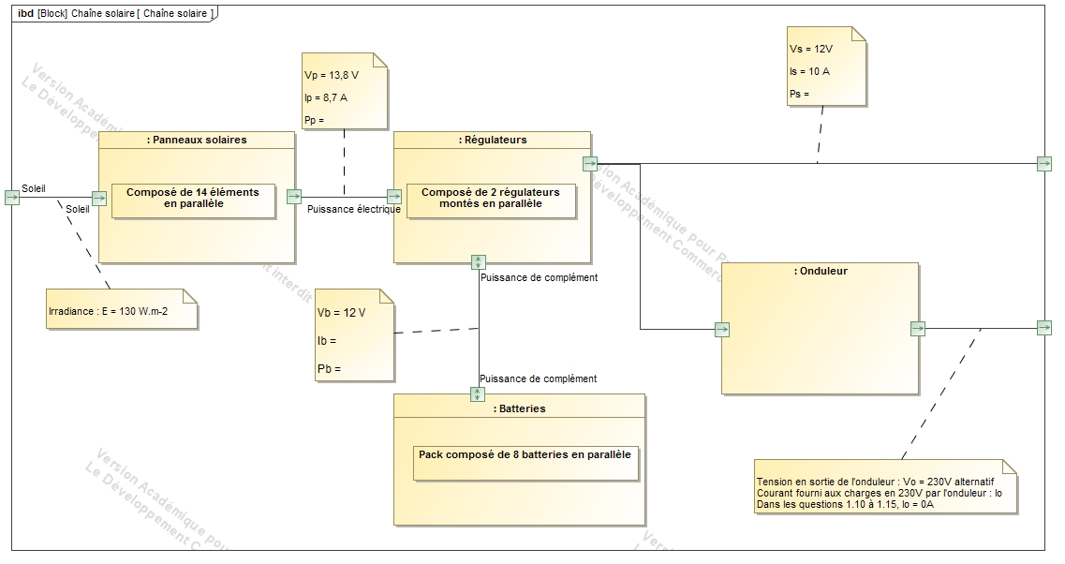
SYSML : Diagramme des blocs internes.

DR6 – Document réponse 6
Question 1.16

 | Panneaux Photovoltaïques |  | Charges (équipements consommateurs) |  | Batteries
 | P_{P} en W | Fonctionnement (re | P_{s} en W | Fonctionnement | P_{B} en W | Fonctionnement
Cas 1 :  exposition en plein midi avec un éclairement de E = 1000 W·m⁻²  avec I_{s} = 25 A | 1084 | □ reçoit de la puissance  □ fournit de la puissance  □ pas d’échange de puissance | 300 | □ reçoit de la puissance  □ fournit de la puissance  □ pas d’échange de puissance | 784 | □ reçoit de la puissance  □ fournit de la puissance  □ pas d’échange de puissance
Cas 2°:  faible éclairement  E=130 W·m⁻²  avec I_{s} = 10 A | …. | □ reçoit de la puissance  □ fournit de la puissance  □ pas d’échange de puissance | …. | □ reçoit de la puissance  □ fournit de la puissance  □ pas d’échange de puissance | …. | □ reçoit de la puissance  □ fournit de la puissance  □ pas d’échange de puissance
Cas 3 :  de nuit  avec I_{s} = 20 A | 0 | □ reçoit de la puissance  □ fournit de la puissance  □ pas d’échange de puissance | …. | □ reçoit de la puissance  □ fournit de la puissance  □ pas d’échange de puissance | …. | □ reçoit de la puissance  □ fournit de la puissance  □ pas d’échange de puissance

DR7 – Document réponse 7
Question 1.19
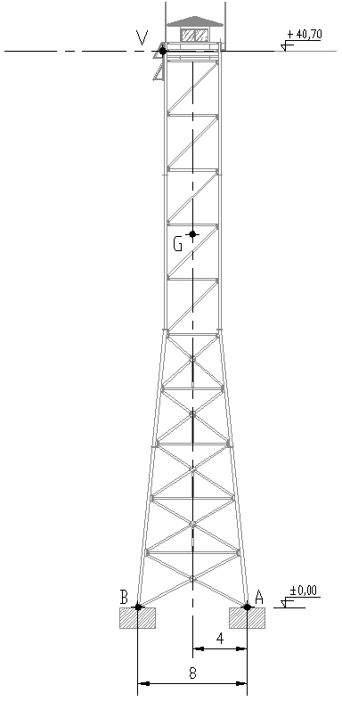
Échelle : 1cm ≡ 10 kN
$$\vec{P}$$

